

Medicover w Polsce – Biuro Prasowe
biuroprasowe.medicover.pl

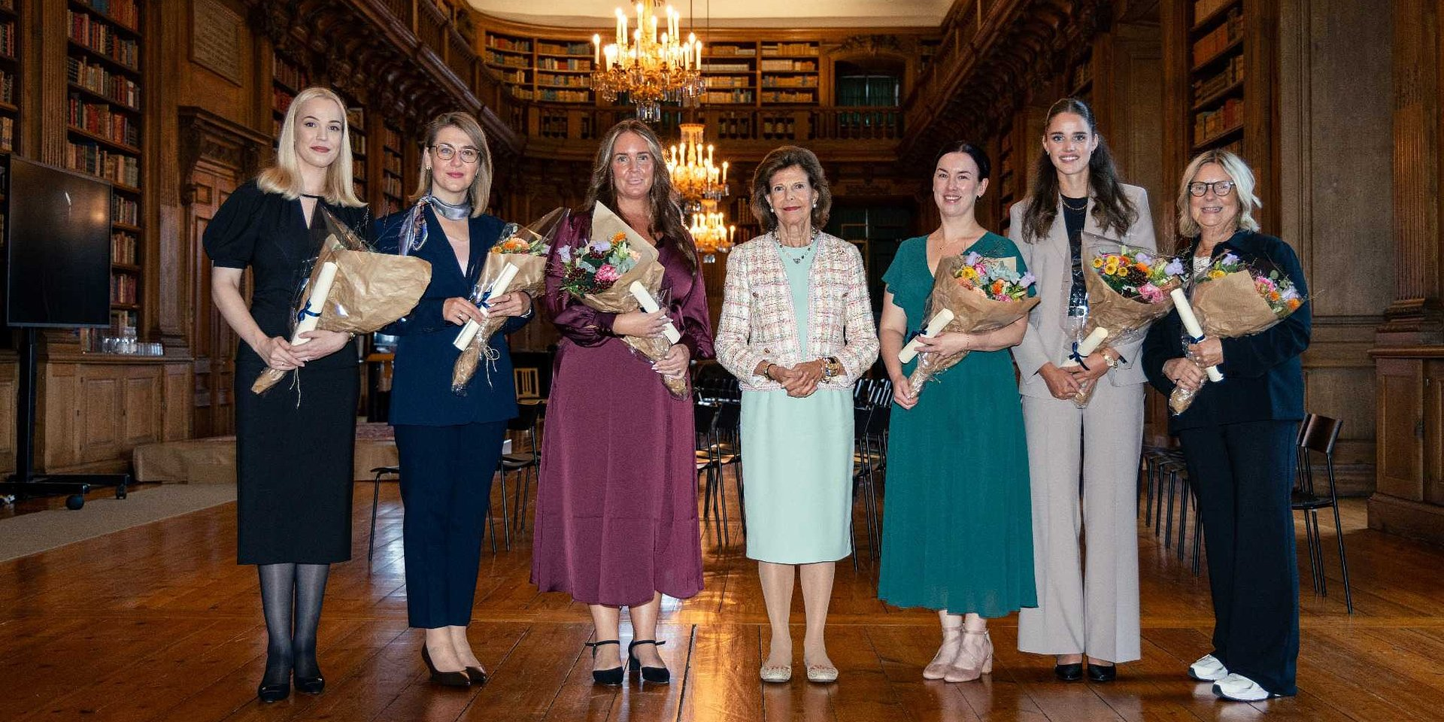

Polska pielęgniarka nagrodzona przez królową Szwecji – Aleksandra Kobza odebrała prestiżową nagrodę pielęgniarską

2025-09-23

Aleksandra Kobza, pielęgniarka z Polski z 15-letnim doświadczeniem została uhonorowana prestiżową Nagrodą Pielęgniarską Królowej Sylwii (Queen Silvia Nursing Award – QSNA). Uroczysta ceremonia wręczenia nagród odbyła się 18 września w Zamku Królewskim w Sztokholmie, gdzie Jej Królewska Mość Królowa Szwecji Sylwia osobiście przekazała dyplomy laureatkom z pięciu krajów: Szwecji, Niemiec, Litwy, Finlandii oraz Polski.

Aleksandra Kobza została doceniona za stworzenie innowacyjnego prototypu aplikacji, która wspiera pielęgniarki, pielęgniarzy i opiekunów w komunikacji z pacjentami. Narzędzie ma na celu całościowe ujęcie potrzeb podopiecznych – zarówno medycznych, jak i – zapewniając im także wsparcie psychologiczne.

Możliwość odebrania nagrody z rąk Jej Królewskiej Mości to ogromny zaszczyt i motywacja do dalszego działania. Dzięki nagrodzie mogę rozwijać swój projekt, czyli aplikację BestCare. Wierzę w to, że kluczem do dobrej współpracy miedzy personelem medycznym a podopiecznymi jest posiadanie informacji na temat preferencji i indywidualnych potrzeb pacjenta
– komentuje Aleksandra Kobza, dodając, że stypendium w wysokości 6 000 euro przeznaczyła już na studia podyplomowe z zakresu psychologii praktycznej.

Uznanie dla pielęgniarek i rola technologii

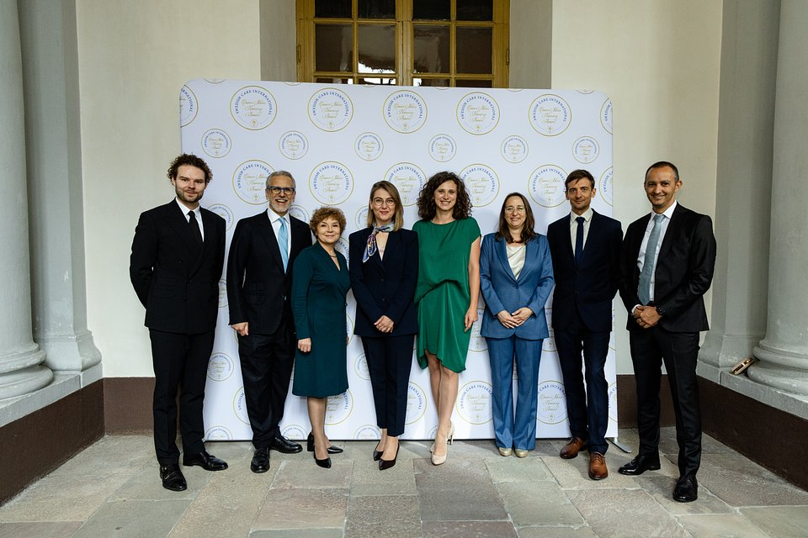

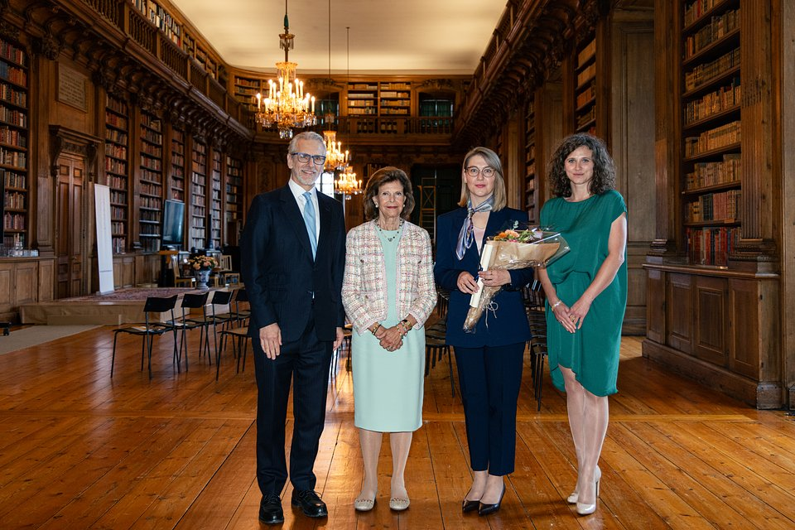

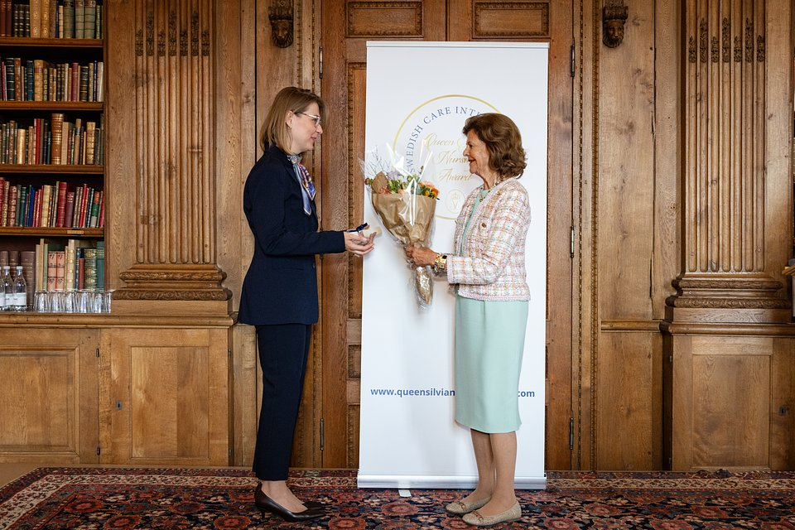

Podczas ceremonii Królowa Sylwia podkreśliła wyjątkową rolę pielęgniarek w systemie opieki zdrowotnej, apelując o należne im uznanie i szacunek. Jej słowa spotkały się z entuzjastycznym przyjęciem zgromadzonych gości. Po części oficjalnej odbyły się panele dyskusyjne z udziałem ekspertów, polityków i praktyków, poświęcone m.in. nowoczesnym technologiom, sztucznej inteligencji w medycynie oraz zdrowiu egzystencjalnemu. Aleksandra Kobza zwróciła uwagę na duże znaczenie psychologicznego aspektu opieki, który znalazł szczególne miejsce w tych rozmowach.

Nagroda pielęgniarska, który rozwija liderów innowacji

Queen Silvia Nursing Award to cykliczny, kompleksowy program akceleracyjny, który wyposaża laureatów w pełen pakiet narzędzi do rozwoju zawodowego i wdrażania innowacji. Zwycięzca otrzymuje stypendium w wysokości 6 000 euro, stanowiące kapitał na realizację projektu lub dalsze kształcenie. Wartość finansową uzupełnia kluczowy element programu: dostęp do networkingu z partnerami projektu z Polski oraz innych krajów europejskich. Nagroda buduje również prestiż i wiarygodność zawodową laureata, który otrzymuje dyplom osobiście z rąk Królowej Szwecji Sylwii i dołącza do elitarnej, międzynarodowej sieci absolwentów – społeczności będącej platformą stałej wymiany doświadczeń i współpracy z liderami opieki zdrowotnej na całym świecie.

Trwa jubileuszowa QSNA w Polsce

Podczas gdy Aleksandra Kobza świętuje swój międzynarodowy sukces, w Polsce trwa nabór do 10., jubileuszowej edycji Queen Silvia Nursing Award. Pielęgniarki, pielęgniarze oraz studenci pielęgniarstwa mogą zgłaszać swoje innowacyjne pomysły na rozwój opieki długoterminowej do 31 października 2025 r. Zgłoszenia do jubileuszowej, 10. polskiej edycji QSNA można przesyłać poprzez stronę: www.queensilvianursingaward.pl

Polską edycję nagrody od 2016 roku organizuje Fundacja Medicover, która niezmiennie wspiera rozwój kompetencji pielęgniarek i pielęgniarzy oraz promuje liderów zmian w sektorze ochrony zdrowia.

Ceremonia w Sztokholmie pokazuje, że głos polskich pielęgniarek jest słyszany na arenie międzynarodowej. Zachęcamy wszystkie osoby pracujące w zawodzie oraz studentów do udziału w jubileuszowej edycji – to szansa nie tylko na stypendium, lecz przede wszystkim na rozwój i realny wpływ na poprawę jakości opieki pielęgniarskiej
– mówi dr n. o zdr. Karolina Prasek, Dyrektor Działu Rozwoju Pielęgniarstwa i Położnictwa w Medicover.

O nagrodzie Queen Silvia Nursing AwardKonkurs Queen Silvia Nursing Award został zainicjowany w 2013 r. w Szwecji przez Swedish Care International jako prezent urodzinowy dla Jej Królewskiej Mości Królowej Sylwii. Fundacja Medicover, będąca organizatorem polskiej edycji od 2016 roku, uważa projekt za kluczowy element swojej długofalowej strategii. Medicover realizuje holistyczną wizję opieki zdrowotnej, zatem postrzega inwestowanie w rozwój pielęgniarstwa jako inwestycję w fundament całego systemu. Wspierając QSNA, przyczynia się do aktywnego budowania przyszłości, w której innowacyjność i przywództwo w pielęgniarstwie staną się standardem.

O Fundacji MedicoverFundacja Medicover została powołana przez spółkę Medicover w 2007 roku. Swoim działaniem wypełnia społeczną misję spółki Medicover. Dokonuje wnikliwej diagnozy aktualnych potrzeb w danej grupie społecznej, a następnie, łącząc siły z partnerami, inicjuje i realizuje programy oraz projekty w odpowiedzi na te potrzeby. Każdorazowo proponuje najlepsze dostępne rozwiązania i kompleksowe metody przeciwdziałania problemom na poziomie polskim i międzynarodowym.

Dalsze informacje dla mediów:Agnieszka Karasińska, Koordynator Projektów, Fundacja Medicover+48 881 068 252; agnieszka.karasinska@medicover.com

 | Fundacja Medicover - Backgrounder PL 2025.pdf | Download
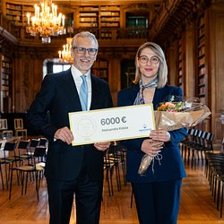 | Polska pielęgniarka nagrodzona przez królową Szwecji – Aleksandra Kobza odebrała prestiżową nagrodę pielęgniarską (2).jpg | Download
 | Polska pielęgniarka nagrodzona przez królową Szwecji – Aleksandra Kobza odebrała prestiżową nagrodę pielęgniarską (1).jpg | Download
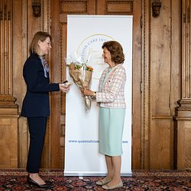 | Polska pielęgniarka nagrodzona przez królową Szwecji – Aleksandra Kobza odebrała prestiżową nagrodę pielęgniarską (5).jpg | Download

